ACTA DE LA REUNIÓN No. 21/2020

En la ciudad de Irapuato, Guanajuato, siendo las 08:30 horas del día viernes 15 de mayo de 2020, reunidos vía remota en el sitio Videoconferencia Telmex.exe para atender las recomendaciones sanitarias por la pandemia del Coronavirus-19; los integrantes del Comité de Adquisiciones, Enajenaciones, Arrendamientos y Servicios de la Junta de Agua, Potable, Drenaje, Alcantarillado y Saneamiento del Municipio de Irapuato, Gto., se da inicio al desahogo de la reunión No. 21/2020, bajo el orden del día contenido en la convocatoria que obra en poder de todos los integrantes e invitados.

- LISTA DE ASISTENCIA Y DECLARACIÓN DE QUÓRUM LEGAL.
Se procede a pasar lista de asistencia:

Con voz y voto:
Presidente del Comité | Humberto Javier Rosiles Alvarez  Director General | Presente
Vocal | Felipe de Jesús Ricardo Jaimes Ceballos  Tesorero de JAPAMI | Presente
Vocal | Héctor Carlo León Ramírez  Consejero Ciudadano | Inasistencia
Vocal | Jerónimo Nieto Martinez  Director de Adquisiciones y Almacén | Presente
Vocal  Área Requirente | Isaac Sánchez Magdaleno  Gerente de Comercialización | Presente
Vocal  Área Requirente | Esteban Jesús Banda Gallardo  Gerente de Ingeniería y Diseño | Inasistencia

Con voz:
Contraloría Interna | David Pérez López  Contralor Interno | Presente
Coordinación Jurídica | Ma. Del Carmen Barajas Zepeda  Asesor Jurídico | Presente

Invitados:
Comisario | Edna Arcelia Rangel Cárdenas  Invitado | Inasistencia

Una vez verificado que existe el Quórum legal, se declara formalmente abierta la reunión.

- LECTURA Y APROBACIÓN, EN SU CASO, DEL ORDEN DEL DÍA.

I. | Lista de asistencia y declaración de Quórum Legal.
II. | Lectura y aprobación, en su caso, del orden del día.
III. | Presentación de los cuadros comparativos al Comité, para llevar a cabo la “ADQUISICIÓN DE MATERIAL DE PVC”; por medio del procedimiento de Adjudicación Directa con cotización de tres proveedores autorizado por Comité. Para su análisis y fallo correspondientes.
IV. | Presentación de los cuadros comparativos al Comité, para llevar a cabo la “ADQUISICIÓN DE CARPETA ASFÁLTICA”; por medio del procedimiento de Adjudicación Directa con cotización de tres proveedores autorizado por Comité. Para su análisis y fallo correspondientes.
V. | Asuntos Generales.
VI. | Clausura de Reunión.

El presidente del Comité pregunta a los presentes si tuvieran algún asunto general que deseen incluir.

No habiendo asuntos generales que tratar, el Presidente del Comité somete a votación de los presentes el orden del día propuesto.

ACUERDO: Se aprueba por unanimidad de Votos de los presentes, el Orden del Día, propuesto.

- PRESENTACIÓN DE LOS CUADROS COMPARATIVOS AL COMITÉ, PARA LLEVAR A CABO LA “ADQUISICIÓN DE MATERIAL DE PVC”; POR MEDIO DEL PROCEDIMIENTO DE ADJUDICACIÓN DIRECTA CON COTIZACIÓN DE TRES PROVEEDORES AUTORIZADO POR COMITÉ.

Área Requirente: Gerencia de Operación y Mantenimiento y Gerencia de Ingeniería y Diseño.

El C. Jerónimo Nieto Martínez Director de Adquisiciones y Almacén, solicita a los integrantes del Comité reunidos de manera remota, autorización para presentar los cuadros comparativos para la “ADQUISICIÓN DE MATERIAL DE PVC”; señalando que el procedimiento se realizará en la modalidad de Adjudicación Directa con cotización de tres proveedores autorizado por Comité, conforme a la tabla de montos mínimos y máximos para este ejercicio fiscal 2020, que fue autorizada por el Consejo Directivo de JAPAMI.

Acto seguido, se procede a realizar la presentación de las tablas comparativas técnicas y económicas, para la “ADQUISICIÓN DE MATERIAL DE PVC”; en la que participan con sus ofertas los proveedores GUILLERMO FLORES CHÁVEZ, MARÍA EDDA BERISTAIN SILVA Y OSWALDO CORONA AMADOR.

TABLA COMPARATIVA DE ASPECTOS TÉCNICOS PARA LA “ADQUSICIÓN DE MATERIAL DE PVC”.
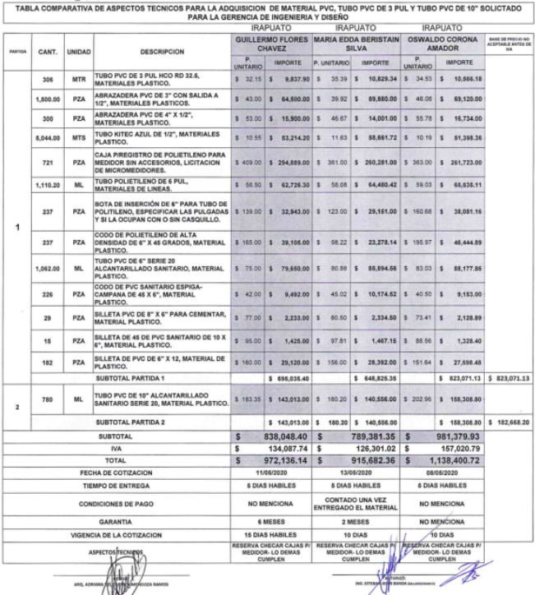

El Área requirente representada por el Ing. Esteban Jesús Banda Gallardo Gerente de Ingeniería y Diseño y el Ing. Isaac Sánchez Magdaleno Gerente de Comercialización, señalan que las especificaciones técnicas de cada uno de los materiales, que presentan en sus ofertas los proveedores GUILLERMO FLORES CHÁVEZ, MARÍA EDDA BERISTAIN SILVA Y OSWALDO CORONA AMADOR, para la “ADQUISICIÓN DE MATERIAL DE PVC”; cumplen con lo solicitado por las áreas requirentes.

Posteriormente el C. Jerónimo Nieto Martínez, hace la presentación de la tabla comparativa que contienen las ofertas económicas de los proveedores mencionados anteriormente; quedando la siguiente comparativa.

TABLA COMPARATIVA DE PRECIOS PARA LA “ADQUISCIÓN DE MATERIAL DE PVC”
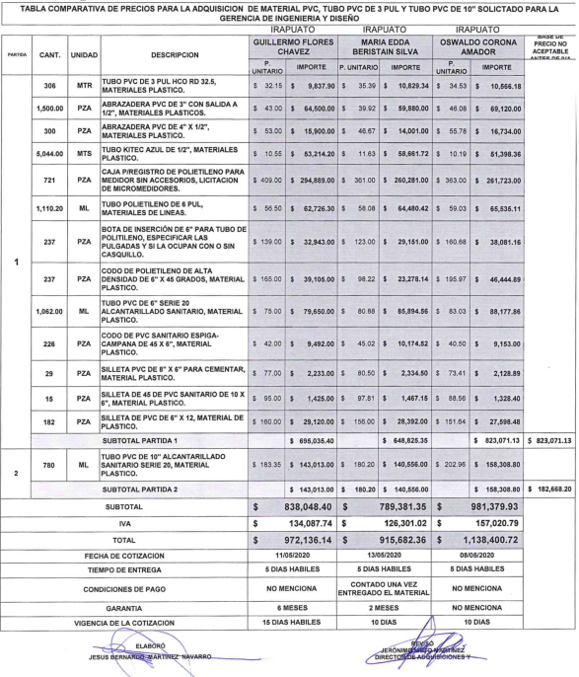

ACUERDO: El Comité determina por unanimidad de votos de los presentes, realizar la adjudicación del total de los materiales incluidos en la partida 1 y 2, con el proveedor MARÍA EDDA BERISTAIN SILVA; por la cantidad total de $915,682.36 (Novecientos quince mil seis cientos ochenta y dos Pesos 36/100 M.N.) I.V.A. Incluido por ser la oferta más económica para el Organismo Operador y que cumple con requerimientos técnicos solicitados por el área y que garantizan el cumplimiento de las obligaciones respectivas solicitadas.

- PRESENTACIÓN DE LOS CUADROS COMPARATIVOS AL COMITÉ, PARA LLEVAR A CABO LA “ADQUISICIÓN DE CARPETA ASFÁLTICA”; POR MEDIO DEL PROCEDIMIENTO DE ADJUDICACIÓN DIRECTA CON COTIZACIÓN DE TRES PROVEEDORES AUTORIZADO POR COMITÉ. PARA SU ANÁLISIS Y FALLO CORRESPONDIENTES.

Área Requirente: Gerencia de Operación y Mantenimiento y Gerencia de Ingeniería y Diseño.

El C. Jerónimo Nieto Martínez realiza la presentación de las tablas comparativas técnicas y económicas de las propuestas que presentan los proveedores URBANIZADORA PROMOTORA Y DISEÑOS CABA, S.A. DE C.V; ARRENDADORA Y CONSTRUCTORA MAYA, S.A. DE C.V; GRUPO AKHER, S.A. DE C.V. Y PRIMHER PAVIMENTOS, S.A. DE C.V; para la “ADQUISICIÓN DE CARPETA ASFÁLTICA”.

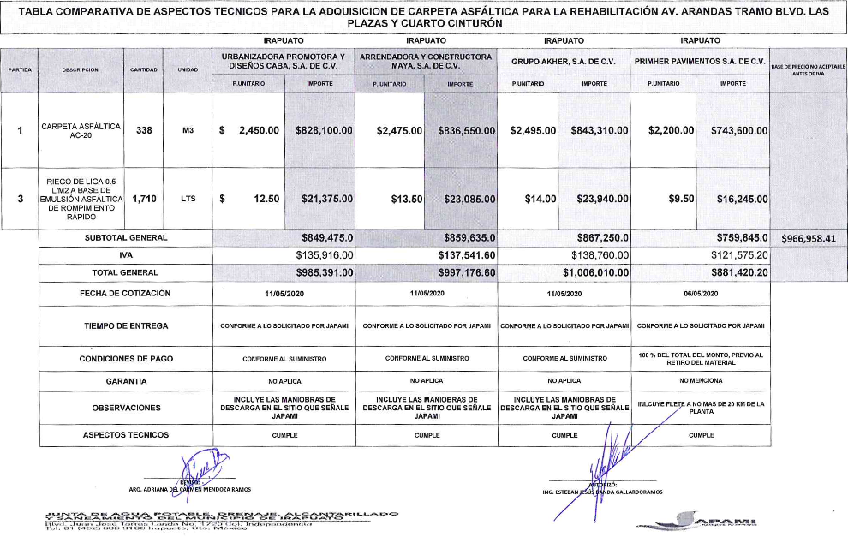
TABLA COMPARATIVA DE ASPECTOS TÉCNICOS PARA LA “ADQUISICIÓN CARPETA ASFÁLTICA”.

Una vez realizada la revisión de aspectos técnicos de los materiales que solicita la Gerencia de Ingeniería y Diseño, se informa que todos los proveedores cumplen con los requerimientos solicitados en la requisición 44157; se procede a realizar la revisión comparativa de las propuestas económicas, para realizar el acuerdo correspondiente a dicha adquisición.

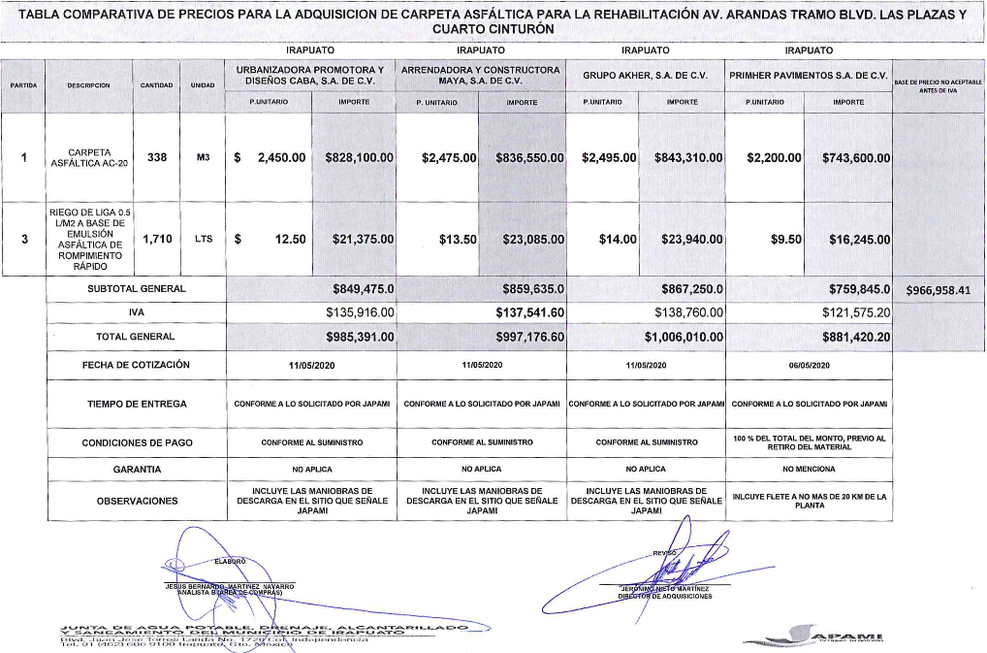
TABLA COMPARATIVA DE PRECIOS PARA LA “ADQUISICIÓN DE CARPETA ASFÁLTICA”

ACUERDO: El Comité determina por unanimidad de votos de los presentes, realizar la adjudicación por partida, al proveedor que presentó la oferta más económica para el Organismo Operador y que ofrece los requisitos técnicos solicitados por el área requirente y que garantizan el cumplimiento de las obligaciones respectivas solicitadas; siendo con el proveedor PRIMHER PAVIMENTOS, S.A. DE C.V; por la cantidad total de $881,420.20 (Ochocientos ochenta y un mil cuatrocientos veinte Pesos 20/100 M.N.) I.V.A. Incluido; y proceder para la elaboración del contrato, conforme a lo que se estipula en su propuesta técnica y económica.

- ASUNTOS GENERALES.

No se registraron asuntos generales.

- CLAUSURA DE REUNIÓN.

Una vez desahogados todos los puntos del orden del día, se da por terminada la reunión número 21/2020, siendo las 08:50 horas del día 15 de mayo de 2020.

POR EL COMITÉ

Con voz y voto:
ARGO | NOMBRE | FIRMA
Presidente del Comité | Humberto Javier Rosiles Álvarez
Vocal | Felipe de Jesús Ricardo Jaimes Ceballos
Vocal | Jerónimo Nieto Martinez
Vocal | Héctor Carlo León Ramírez
Vocal  Área Requirente | Isaac Sánchez Magdaleno
Vocal  Área Requirente | Esteban Jesús Banda Gallardo

Con voz:
CARGO | NOMBRE | FIRMA
Contraloría Interna | David Pérez López
Coordinación Jurídica | Ma. del Carmen Barajas Zepeda

Invitados:
CARGO | NOMBRE | FIRMA
Comisario | Edna Arcelia Rangel Cárdenas  Invitado

Esta hoja forma parte del ACTA DE LA REUNIÓN No. 21/2020 del Comité de Adquisiciones, Enajenaciones, Arrendamientos, y Servicios del Organismo Público Descentralizado denominado Junta de Agua Potable, Drenaje, Alcantarillado y Saneamiento del Municipio de Irapuato, Gto., de fecha 15 de mayo del año 2020.

-------------------------------------- FIN DEL ACTA -----------------------------------------------

